TCD (Tableau Croisé Dynamique)

Le TCD est utilisé pour les grands tableaux et extraire les données qui nous intéressent

1°) Il faut sélectionner une plage de donnée (en général toute la feuille de calcul) puis insérer le TCD
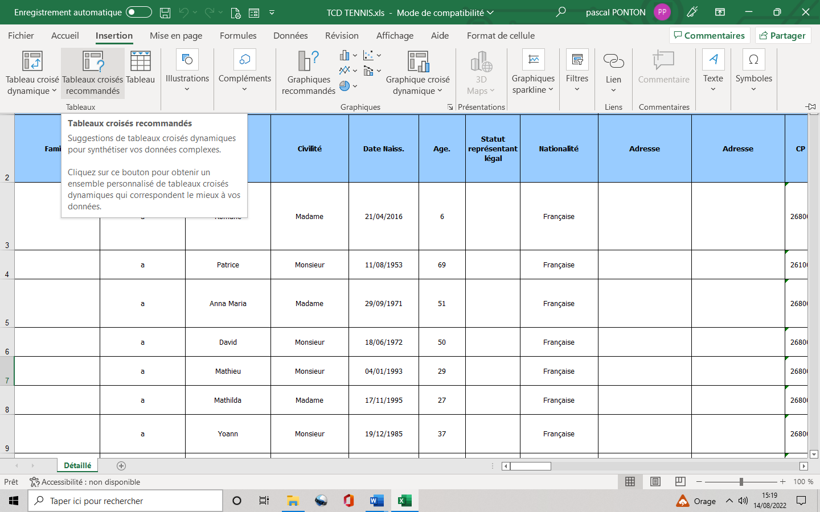

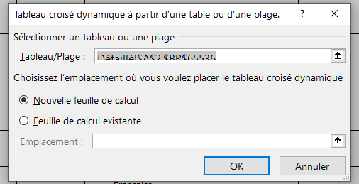

2°) Faire glisser les champs pour construire le TCD en commençant par le filtre et choisir les éléments que l’on souhaite faire apparaître
Les champs de valeurs sont des données numériques (chiffres d’affaire, quantités….)
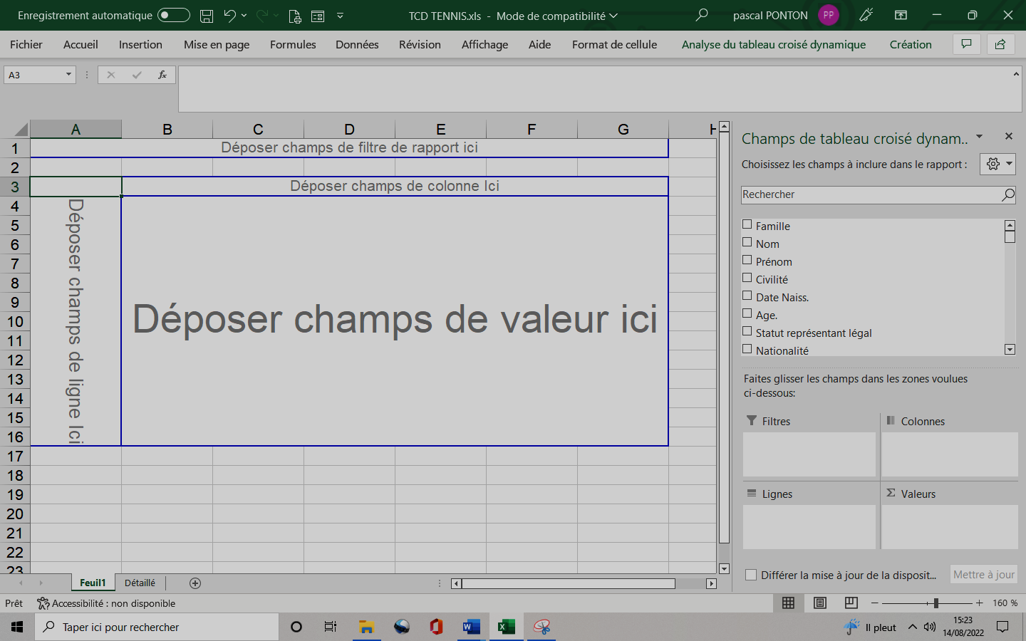
3°) Exemple d’utilisation

A partir du fichier Tennis
Utilisé un TCD permettant de faire apparaître les noms et prénoms des joueurs classés 15/5
Utilisé un TCD permettant de faire apparaître les noms et prénoms des joueurs qui n’ont pas créé de compte TENUP

A partir du fichier chocolat
Utiliser un TCD pour faire apparaitre uniquement la colonne référence, quantité totale, montant
( sans la qté = 0)
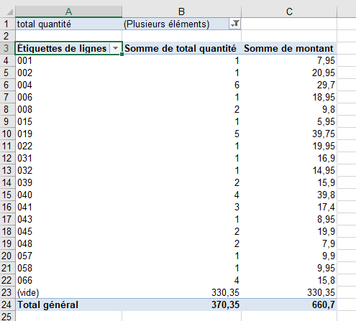

4°) Problèmes possibles
- Pour le TCD, Le logiciel Excel se base sur les entêtes de colonnes. Par conséquent, s’il manque un nom à une colonne cela conduira à une erreur .

- Si des cellules sont fusionner dans le tableau de départ cela donne des erreurs dans le TCD

